„Rogalin – zespół pałacowy z ogrodem i parkiem”.
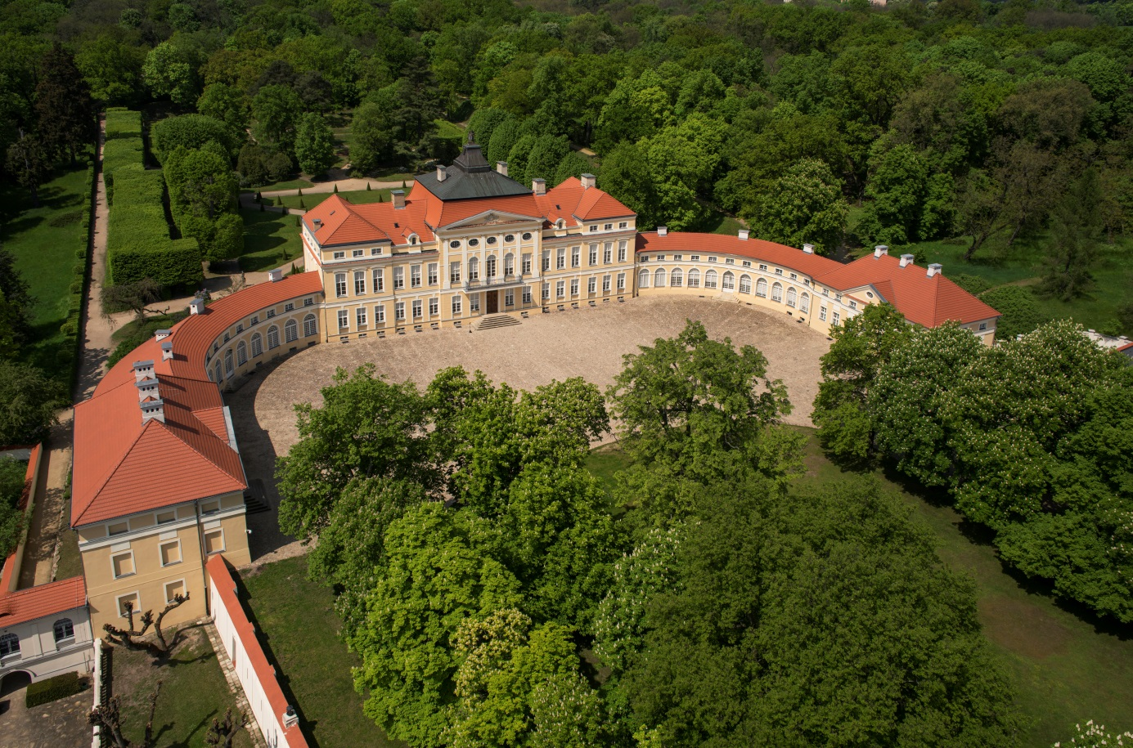
Zespół pałacowo-parkowy w Rogalinie ma szczególne znaczenie dla polskiego dziedzictwa kulturowego poprzez wyjątkowe wartości zabytkowe, przestrzenne i krajobrazowe. Zachowana w niemal niezmienionym kształcie barokowo-klasycystyczna rezydencja jest jednym z najcenniejszych w kraju założeń tego typu. Od XVIII w. do 1939 r. Rogalin dokumentuje działalność wielkopolskiej rodziny Raczyńskich zasłużonej dla polityki i kultury Polski.
W skład zabytkowego założenia utrzymanego w typie entre cour et jardin wchodzą: pałac połączony z oficynami ćwierćkolistymi galeriami, budynek galerii obrazów, budynki podworskie. Na niewielkim wzniesieniu we wschodniej części rezydencji znajduje się powstały w pierwszej ćwierci XIX w. kościół-mauzoleum wzorowany na świątyni rzymskiej Maison Carrée we francuskim Nîmes. Zespół budynków wraz z przypałacowym ogrodem regularnym otoczony jest rozległym parkiem krajobrazowym z pocz. XIX w., który po stronie południowej i południowo-zachodniej przechodzi w malownicze rozlewiska Warty. Na terenie parku znajdują się jedne z największych w Europie skupisk pomnikowych dębów, z których najbardziej znanymi i powszechnie rozpoznawanymi okazami są: „Lech”, „Czech” i „Rus”.
Zespół pałacowo-ogrodowy w Rogalinie powstał w l. 1770-1776 z inicjatywy Kazimierza Raczyńskiego według projektu nieznanego architekta saskiego pochodzenia związanego ze środowiskiem warszawskim. W latach 80. XVIII w. pałac został zmodernizowany w duchu klasycyzmu przez wybitnych królewskich twórców: Dominika Merliniego i Jana Chrystiana Kamsetzera.
Z rezydencją rogalińską wiąże się jedna z najwspanialszych kolekcji malarstwa polskiego swoich czasów, stworzona przez Edwarda Aleksandra Raczyńskiego, wybitnego mecenasa sztuki i prezesa Towarzystwa Przyjaciół Sztuk Pięknych w Krakowie. Dzieła gromadzone w latach 80. XIX - 20. XX w. Raczyński umieścił we wzniesionym w 1910 r. dostępnym publicznie budynku ekspozycyjnym, połączonym z południowym skrzydłem pałacu. Jego kolekcja obejmuje prace takich artystów jak: Jan Matejko, Jacek Malczewski, Aleksander Gierymski, Wojciech Kossak, Józef Pankiewicz, Władysław Podkowiński, Wojciech Weiss, Olga Boznańska, Józef Mehoffer, Stanisław Wyspiański. Niektórzy z nich byli stałymi gośćmi w Rogalinie.
W czasie II wojny światowej zniszczeniu uległa część wyposażenia i wystroju pałacu. Po zakończeniu wojny większość kolekcji odzyskano. W 1990 roku Edward Bernard Raczyński powołał Fundację im. Raczyńskich przy Muzeum Narodowym w Poznaniu. Jako ostatni męski potomek rogalińskiej linii rodu przekazał jej wszelkie prawa do swojej rodowej siedziby oraz zbiorów zgromadzonych przez jego przodków. Celem Fundacji jest ochrona i udostępnianie społeczeństwu polskiemu dzieł sztuki i innych zbiorów rodziny Raczyńskich oraz całego zespołu pałacowego w Rogalinie wraz z dawnym majątkiem ziemskim.

Opracowanie: Narodowy Instytut Dziedzictwa

